דניאל וייל- אין חדשות חדשות (לייב)
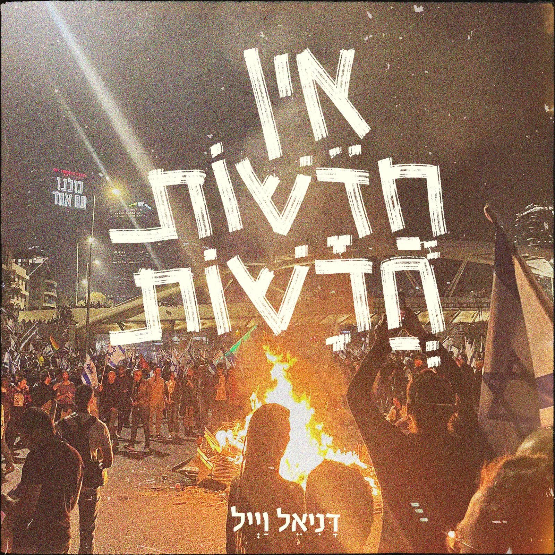
עיצוב: אלעד אלחרר | צילום: יונתן וייל

דניאל וייל היא מוזיקאית, אמנית ספוקן-וורד ומשוררת בת 26. בחודש פברואר 2022 היא הוציאה לאור את אלבום הבכורה שלה, "גורת אריות שפת זאבים", בהפקה מוזיקלית של יהוא ירון, ובחודש נובמבר 2022 היא הוציאה לאור את ספר הביכורים שלה, "להישאין", בעריכת גבריאל מוקד ובהוצאת עיתון 77.

שירי האלבום שודרו בגלגל"צ, גל"צ, רדיו כאן תרבות, כאן ג', חדשות הלילה בכאן 11, רדיו הקצה ועוד. דניאל התארחה בג'אם של קוטנר בגלגל"צ ושירים מתוך האלבום נכנסו לסיכומים השנתיים של וואלה ושל הקצה, האלבום הגיע למקום ה-70 במצעד האלבומים השנתי של הקצה.
בימים אלה מתהווה אוסף רמיקסים לאלבום הבכורה שלה, שחוגג שנה ליציאתו. הרמיקס הראשון מתוכו, בשיתוף פעולה עם רונן "nenor" סאבו, יצא במרץ 2023- "איך הלא שלך יישמע? - nenor remix".

"אין חדשות חדשות (לייב)" הוא שיר חדש שמשלב שירה, ספוקן-וורד, רוק, פאנק וטרנס מסתחרר. שיר שנע בין רגעי מתח מאופקים ומהדהדי מילים לאנדרלמוסיה מתפוצצת של סקסופון, גיטרה חשמלית, בס, תופים והטחת שירה. השיר מלווה בקליפ שמשלב בתוכו את ההופעה החיה וצילומים שדניאל וייל ואחיה יונתן וייל צילמו בהפגנות.

בימים בהם אנחנו לא מפסיקים לרענן את עמודי אתרי החדשות ומחפשים בתוכנו עוד ועוד כוח לצאת שוב לרחובות, למחות, לצעוק עד שהגרון כואב, יש מלחמה פנימית בלתי פוסקת להצליח לעשות זאת יום אחרי יום, שבוע אחרי שבוע. השיר מתאר את תחושת ההצפה, הצרימה המתמדת בין העולם שבחוץ ומה שהוא דורש כשנדמה שהשמיים נופלים עלינו ותרחישי אימים אורבים בכל פינה, לבין הנפש שרק מבקשת להתכסות בשמיכה, לומר שיהיה בסדר. בין האלימות, הגסות והרעש של העולם שבחוץ למול העדינות והפחד שמתחוללים בפנים. המוזיקה והמילים מדברות את הייאוש והתסכול שנובעים מכך שאין חדשות חדשות, שכל החדשות ישנות, שהמלחמות הסיזיפיות נותרות סיזיפיות, גם כשאנחנו משקיעים בהן את כל כולנו. המוזיקה הקצבית גוברת וסוחפת, נלחמת במילים, וגם המילים נלחמות בעצמן, בעודן נצעקות אל המיקרופון ולא נאמרות בלחש מתחת לשמיכה.

השיר נולד מתוך סשן אלתור של דניאל וייל והלהקה שמלווה אותה. הוא התגבש במהלך החודש הדרמטי האחרון לכדי רעיון אומנותי ששורטט בקווים כלליים בלבד באופן מכוון, על מנת להשאיר מקום לאלתור מוזיקלי וטקסטואלי כאחד בהופעה החיה. השיר בוצע לראשונה בהופעת חגיגת שנה לאלבום הבכורה של וייל, שהתקיימה ב-21.3.23 בלבונטין 7. הגרסה מההופעה היא זו שיצאה לאור. לכידה של ההווה, ביצוע מוזיקלי-טקסטואלי של השיר הזה, שבוצע בערב אחד בין הפגנה להפגנה, בעין הסערה עצמה.

מילים: דניאל וייל ונופר תום | לחן ועיבוד: דניאל וייל, נופר תום, רון ברזילי, רוני שפר, גילי גלעד
טלפון: 052-3725810 | מייל: danielleweil657@gmail.com | פייסבוק | אינסטגרם | ספוטיפיי | יוטיוב

